四、保洁服务
1、小区灭蚊蝇、灭蟑、灭鼠消杀；
2、清洗小区广场地面磁砖；
3、清理单元楼玻璃窗；
4、清理单元楼二层雨台杂物；
5、清理单元楼水表井内杂物；
6、清理单元门的过期通知；
7、清洗小区的垃圾桶；
8、雨后清理地下室及车库积水；
9、归集散装堆放垃圾；
10、清扫小区落叶及绿篱内白色垃圾。
11、小区宣传栏的清擦。
12、对地下室、地下车库积水的清理；
13、2011年度保洁组技能大比拼活动。
2011年度保洁组技能大比拼活动照片
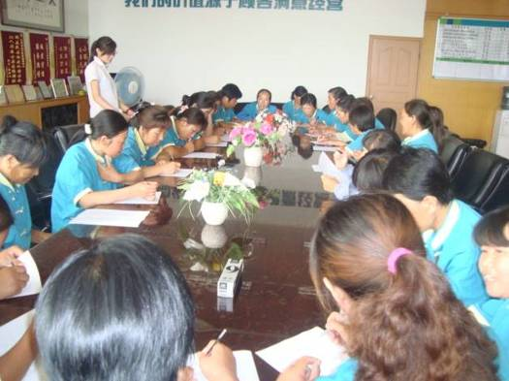  闭卷考试 | 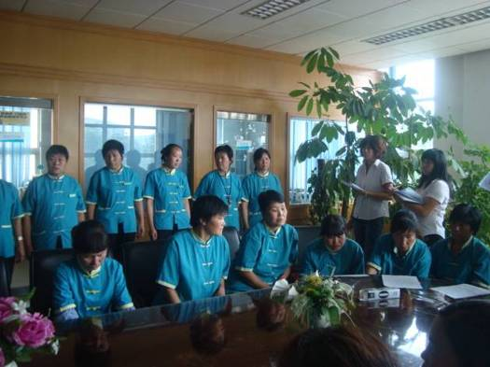  仪容仪表评分
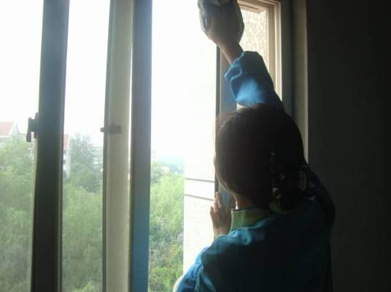  现场实操(擦玻璃) | 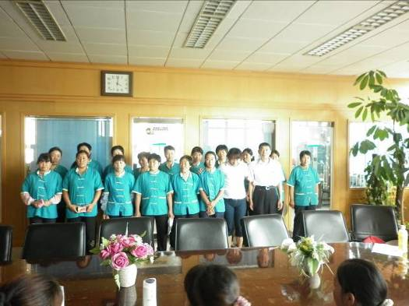  颁发奖品

五、绿化服务
序号 | 分类 | 计划项目 | 养护后状态简述
1 | 清除  杂草 | 清理杂草； | 保证绿地正常生长；
2 | 树叶  清扫 | 对草坪，绿篱内的树叶、杂草进行清理； | 保持小区整体环境整洁美观预防火灾；
3 | 绿化  消杀 | 对树木、绿篱、草坪进行定期消杀； | 保证植物的正常生长；
4 | 草坪  修剪 | 对小区草坪进行修剪； | 保证草坪整齐美化;
5 | 培训 | 对新员工进行绿化知识培训。 | 持续。
6 | 园艺组技能大比拼活动 | 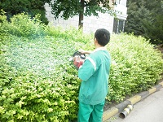  现场操作 | 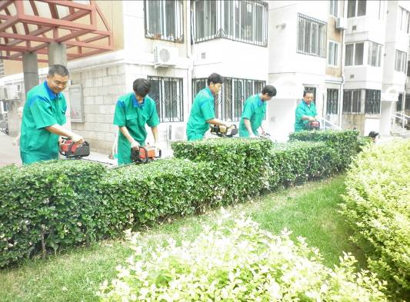  技能比拼
6 | 园艺组技能大比拼活动 | 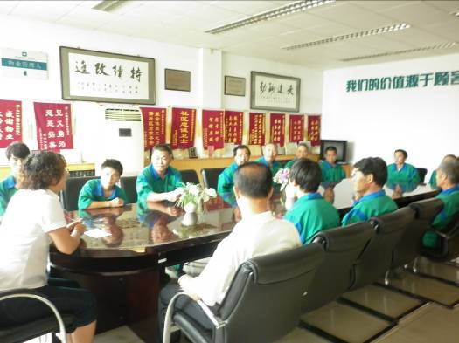  最终总结 | 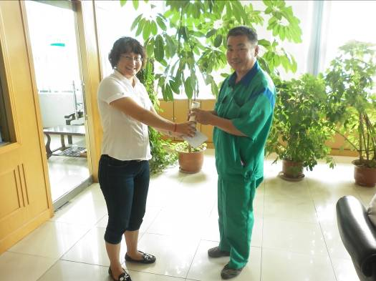  颁发奖品

六、内部管理
（1）持续对所有管理人员进行晚间执勤排班，进行夜间安全巡查，预防不法分子夜间实施不法行为；
（2）为了提高员工的专业能力以及服务水平，管理处针对装修管理以及突发事件的处理等知识对员工进行了培训；
（3）7月份各专业主管组织各操作层员工进行专业培训4次；管理层人员参加公司组织的专业培训2次；
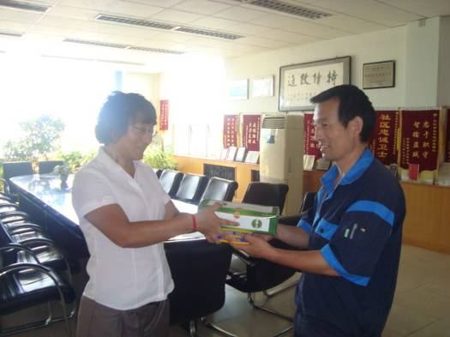
（4）迎接公司组织的内审工作，依据检查出的不合格项，制定整改计划。
（5）为了规范服务，对工程、保洁、园艺组进行了专业技能及礼仪的知识培训，并分别进行了专业技能知识大比拼活动；
（6）管理处为操作层员工发放防暑降温用品。
管理处发放防暑降温物品
七、下月主要工作计划：
（1）2011年度物业费的收取，及欠费户的沟通；
（2）三区地下二层车库的开启工作；
（3）各专业主管组织操作层员工的定期培训；
（4）下水主管道疏通20户；
（5）提高秩序维护员形象，加强小区公共秩序维护和夜间安全防范；
（6）对地下室漏水处进行修复；
（7）绿篱、草坪、以及外围杂物的清理工作；
（8）对小区进行全面安全消防检查；
（9）对顶层漏水户进行沟通与修复；
（10）对小区装修户的巡查工作；
（11）关注天气预报，持续做好防汛工作；
（12）本月为保洁品质提升月，各级管理人员对楼道卫生进行检查及督导；
（13）客服及秩序组做好专业技能大比拼工作；
（14）对个供方的日常工作进行巡查与督导。

长城物业集团管理股份有限公司
北京物业管理分公司
云趣园 管理处
2011年7月31日
（有效期：2011年8月31日止）

